院 系 数据科学与计算机学院 学 号 17341178 姓 名 薛伟豪
【实验题目】HTML&CSS实验(3)
【实验目的】掌握CSS选择器的使用方法。
【调试工具】
(1) 本地调试：记事本
(2) 在线调试：http://103.26.79.35:8080/lab/html3/
【参考课件】 CSS(上).pdf，CSS(中).pdf
【提示事项】
* 利用浏览器的缩放功能可以一次截到整个内容
* 样式例子： color:green; 字体颜色
font-style:italic; 斜体显示
font-style:normal; 正常显示（非斜体）
font-size:larger; 字号变大
font-weight:bold; 粗体显示
font-weight:bolder; 粗体显示(更粗)
text-decoration:underline; 文本加下划线
* 颜色(color)取值: black|red|green|blue|brown
【实验内容】
本次实验不使用nth-child选择器和nth-of-type选择器。
1、为网页song1.html加上选择器后尽量得到如下效果(文字)：
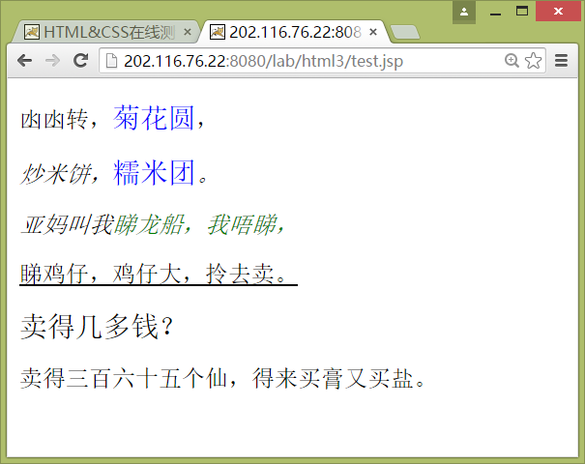
完成后进行保存(song1.html)并截屏浏览器(ctrl+alt+PrintScreen)：
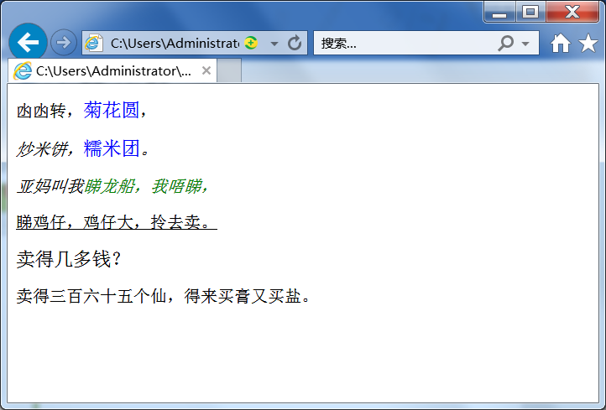
样式表：
<style type="text/css">
span{color:green}
p>em{color:blue}
.b{font-style:italic}
p,em{font-style:normal;}
em{font-size:larger}
#c{text-decoration:underline}
</style>

2、为网页song2.html加上选择器后尽量得到如下效果：
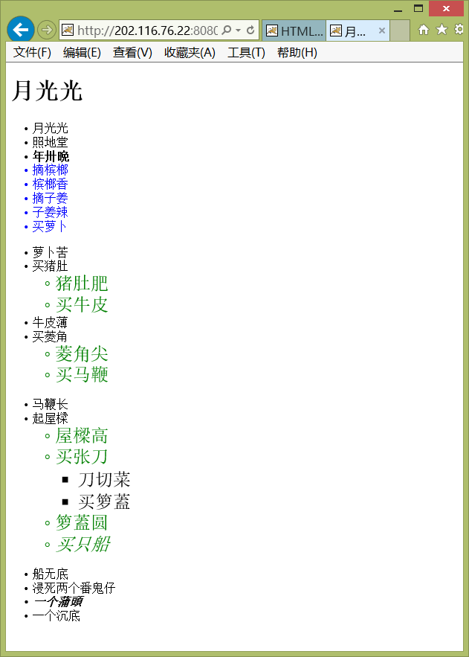

完成后进行保存(song2.html)并截屏浏览器：
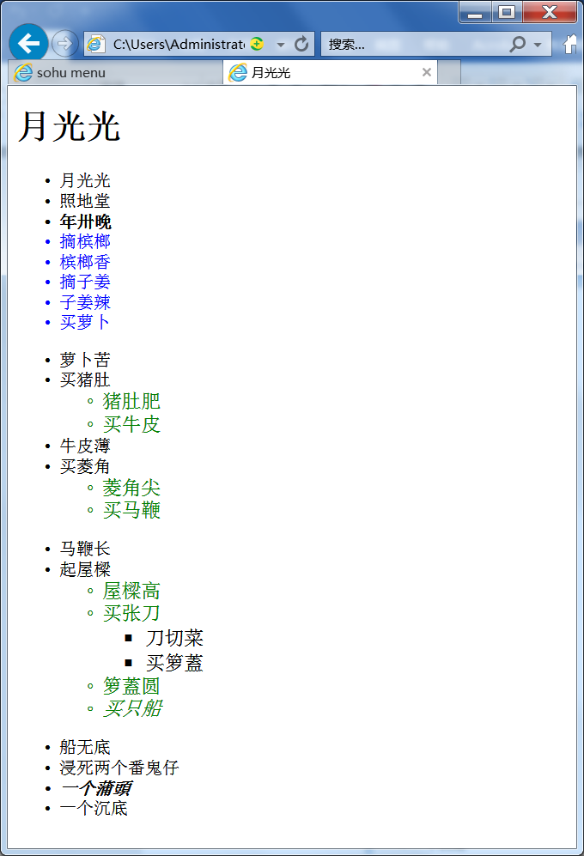
样式表：
<style type="text/css">
ul>ul>li{font-size:larger;}
.first+li+li{font-weight:bold;}
div>ul>ul>li{color:green}
#last,.boat{font-style:italic}
#first>.first+li+li~li{color:blue}
</style>

3、为网页song3.html加上选择器后尽量得到如下效果：
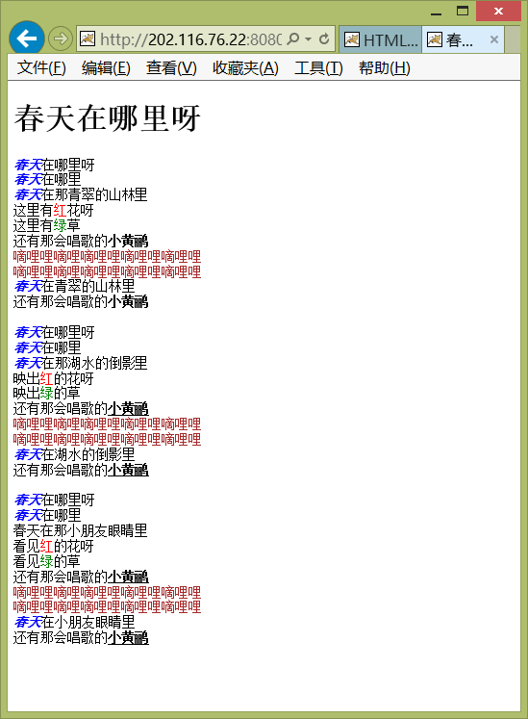
完成后进行保存(song3.html)并截屏浏览器(ctrl+alt+PrintScreen)：
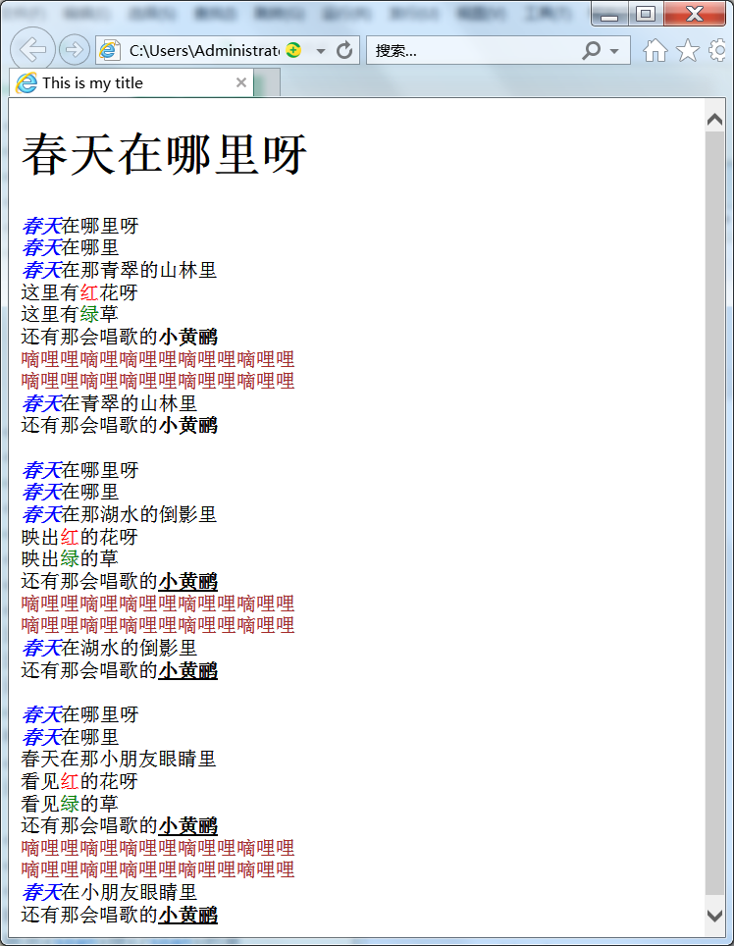
样式表：
<style type="text/css">
b,em{font-weight:bolder;}
em{color:blue;}
b+span{color:brown;}
em+span{color:red;}
em+span+span{color:green;}
span+b+span+em+b~b{text-decoration:underline;}
</style>

4、为网页song4.html加上伪类(:link)选择器和属性选择器（title属性值包含“小”、“爸”、“听”）后尽量得到如下效果：
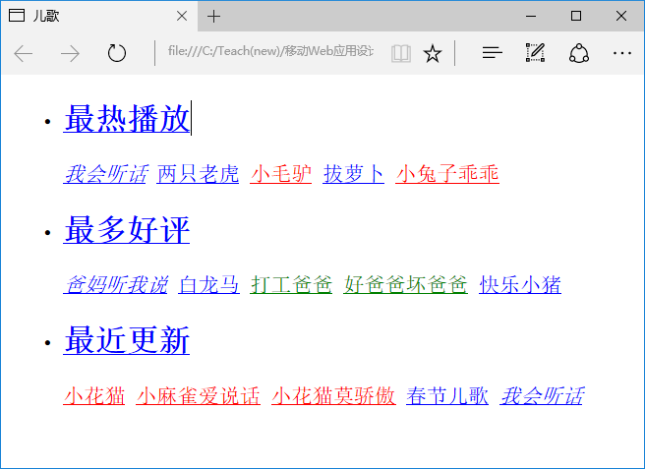
完成后用文件song4.html保存该网页并截屏浏览器(ctrl+alt+PrintScreen)：
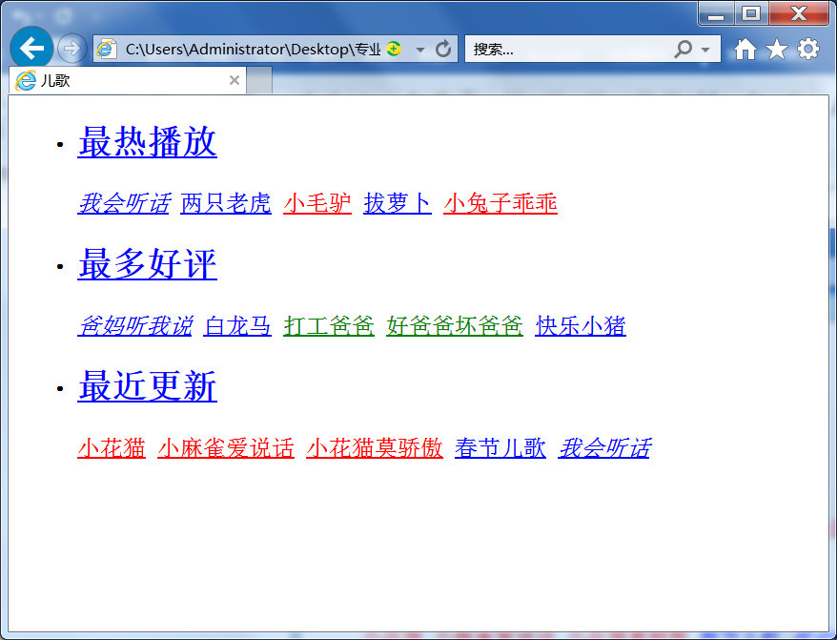
样式表：
<style type="text/css">
a:link{color:blue;}
a[title*="听"]:link{font-style:italic;}
a[title^="小"]:link{color:red;}
a[title$="爸"]:link{color:green;}
</style>

【完成情况】
是否完成了这些步骤？(√完成 ×未做或未完成)
1 [√] 2 [√] 3 [√] 4 [√]

【实验体会】
本次实验进行得十分顺利，没有遇到较大的困难。仅在第四个小任务里出现了链接显示的蓝色比样例较浅的问题，起先我以为是浏览器或者显示屏颜色的差异，后来才发现是我没有显式设置link为蓝色。调整之后，效果与样例相同。通过这次实验，我对课上介绍的各种CSS选择器更加熟悉，使用起来也更为熟练。

【交实验报告】
(a) 每位同学单独完成本实验内容并填写实验报告。
(b) 截止时间：2020年6月5日 23:00（周五）
上交作业网站：http://103.26.79.35/netdisk/default.aspx?vm=17web
文件夹: /实验上交/html3
上传文件：(1) 学号_姓名_htm3.doc (实验报告)
(2) 学号_姓名_ html3.rar (包含所有的html文件)

